

Judul buku : Manajemen Pemasaran (Teori dan Aplikasi dalam Bisnis di Indonesia) Edisi 3

Pengarang : Nanda Limakrisna, Togi Parulian Purba

Penerbit : Mitra Wacana Media

Tahun Terbit : 2019

Bahasa : Indonesia

Halaman : 284

Judul buku : Pengantar Ilmu Kepemimpinan

Pengarang : Irham Fahmi

Penerbit : Rajawali Press

Tahun Terbit : 2018

Bahasa : Indonesia

Halaman : 282





Judul buku : Ekonomi Moneter Islam

Pengarang : Solikin M. Juhro. Ferry Syarifuddin, Ali Sakti

Penerbit : Rajawali Pers

Tahun Terbit : 2020

Bahasa : Indonesia

Halaman : 398



Judul buku : Islamic Marketing

Pengarang : Hardius Usman, Nurdin Sobari, Emil Azman Sulthani

Penerbit : Rajawali Pers

Tahun Terbit : 2020

Bahasa : Indonesia

Halaman : 416

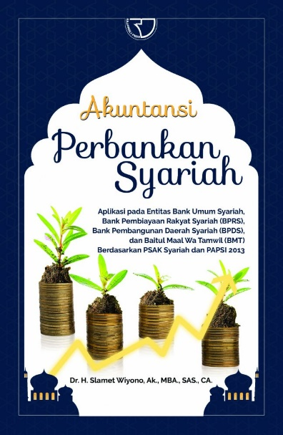

Judul buku : Akuntansi Perbankan Syariah

Pengarang : Slamet Wiyono

Penerbit : Rajawali Pers

Tahun Terbit : 2020

Bahasa : Indonesia

Halaman : 510

Judul buku : Manajemen Bisnis Pemasaran

Pengarang : Sofjan Assauri

Penerbit : Rajawali Pers

Tahun Terbit : 2019

Bahasa : Indonesia

Halaman : 380

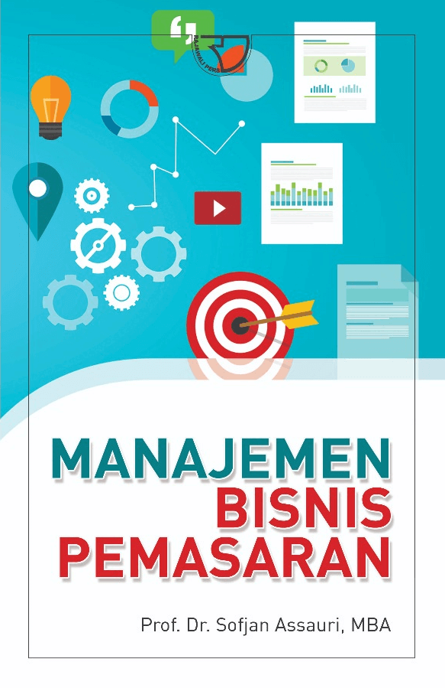



Judul buku : Manajemen Pemasaran Syariah

Pengarang : Hendy Mustiko Aji

Penerbit : UPP STIM YKPN

Tahun Terbit : 2019

Bahasa : Indonesia

Halaman : 261

Judul buku : Brand, Islamic Branding, & Rebranding

Pengarang : Rifyal Dahlawy Chalil dkk

Penerbit : Rajawali Pers

Tahun Terbit : 2020

Bahasa : Indonesia

Halaman : 204





Judul buku : The Case Method: Mendidik Manajer Ala Harvard

Pengarang : Hadi Satyagraha

Penerbit : Gelora Aksara Pratama

Tahun Terbit : 2013

Bahasa : Indonesia

Halaman : 255

Judul buku : Kado Terindah untuk Orang Berdosa

Pengarang : Saiful Hadi El-Sutha

Penerbit : Erlangga

Tahun Terbit : -

Bahasa : Indonesia - Arab

Halaman : 145



Judul buku : 165 Nafas – Nafas Cinta

Pengarang : Rudiyanto

Penerbit : Rajagrafindo Persada

Tahun Terbit : 2010

Bahasa : Indonesia

Halaman : 274



Judul buku : Asuransi Syariah

Pengarang : Nurul Ichsan

Penerbit : Rajawali Pers

Tahun Terbit : 2020

Bahasa : Indonesia

Halaman : 218





Judul buku : Pengantar Statistika Edisi ketiga

Pengarang : Husaini Usman. Purnomo S. Akbar

Penerbit : Bumi Aksara

Tahun Terbit : 2020

Bahasa : Indonesia

Halaman : 360



Judul buku : 73 Ways To Be A Brilliant Learner; Kunci Sukses Ujian dan Tes

Pengarang : Susane Dom, editor: Rini Rachmatika

Penerbit : Bumi Aksara

Tahun Terbit : 2015

Bahasa : Indonesia

Halaman : 150

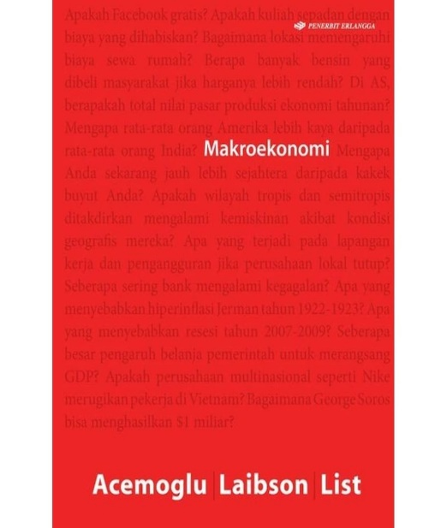

Judul buku : Makroekonomi

Pengarang : Daron Acemoglu dkk

Penerbit : Erlangga

Tahun Terbit : 2015

Bahasa : Indonesia

Halaman : 424



Judul buku : Change Management, Manajemen Perbahan: Individu, Tim Kerja, Organisasi

Pengarang : Manahan P. Tampubolon

Penerbit : Mitra Wacana Media

Tahun Terbit : 2020

Bahasa : Indonesia

Halaman : 320

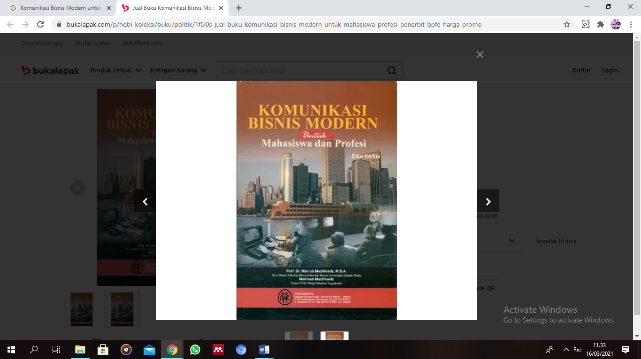

Judul buku : Komunikasi Bisnis Modern untuk Mahasiswa dan Profesi Edisi Kedua

Pengarang : Mas’ud Machfoedz, Mahmud Machfoedz

Penerbit : BPFE-Yogyakarta

Tahun Terbit : 2008

Bahasa : Indonesia

Halaman : 338

Judul buku : Perilaku Organisasional

Pengarang : Yateno

Penerbit : UPP STIM YKPN

Tahun Terbit : 2020

Bahasa : Indonesia

Halaman : 408





Judul buku : Analisis Pembinaan Organisasi

Pengarang : Miftah Thoha

Penerbit : Rajawali Pers

Tahun Terbit : 2019

Bahasa : Indonesia

Halaman : 246

Judul buku : Sistem Informasi Manajemen dalam Perspektif Islam

Pengarang : Hamdi Agustin

Penerbit : Rajawali Pers

Tahun Terbit : 2020

Bahasa : Indonesia

Halaman : 190

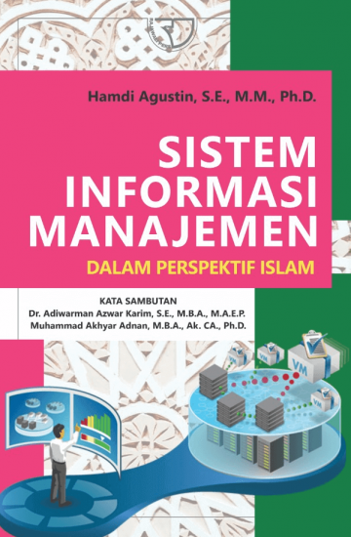



Judul buku : Teori dan Desain Organisasi (Manajemen Konflik dan Penurunan Organisasi)

Pengarang : Suharno Pawirosumarto, Obsatar Sinaga

Penerbit : Mitra Wacana Media

Tahun Terbit : 2020

Bahasa : Indonesia

Halaman : 210



Judul buku : Studi Kelayakan Proyek Bisnis

Pengarang : Suad Husnan, Suwarsono Muhammad

Penerbit : UPP STIM YKPN

Tahun Terbit : 2014

Bahasa : Indonesia

Halaman : 410

Judul buku : Perilaku Organisasi Di Era Revolusi Industri 4.0

Pengarang : Sentot Imam Wahjono dkk

Penerbit : Rajawali Pers

Tahun Terbit : 2020

Bahasa : Indonesia

Halaman : 274



Judul buku : Manajemen Keuangan Pemerintah Daerah

Pengarang : Mahmudi

Penerbit : UPP STIM YKPN

Tahun Terbit : 2020

Bahasa : Indonesia

Halaman : 242

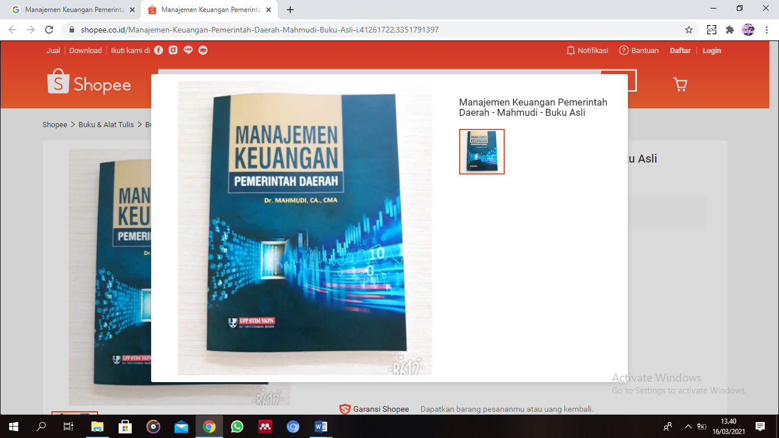



Judul buku : Komunikasi Bisnis Edisi Kelima

Pengarang : Djoko Purwanto

Penerbit : Erlangga

Tahun Terbit : 2019

Bahasa : Indonesia

Halaman : 462



Judul buku : Kepuasan Pelanggan Konsep, Pengukuran & Strategi

Pengarang : Fandy Tjiptono, Anastasia Diana

Penerbit : Andi

Tahun Terbit : 2019

Bahasa : Indonesia

Halaman : 342

Judul buku : Perencanaan Pengendalian Produksi & Logistik

Pengarang : Muhammad Kholil, Agung Chandra, Bethriza Hanum

Penerbit : Mitra Wacana Media

Tahun Terbit : 2019

Bahasa : Indonesia

Halaman : 161





Judul buku : Manajemen Kinerja (Pengelolaan, Pengukuran dan Implikasi Kinerja

Pengarang : Lijan Poltak Sinambela, Sarton Sinambela

Penerbit : Rajawali Pers

Tahun Terbit : 2019

Bahasa : Indonesia

Halaman : 630